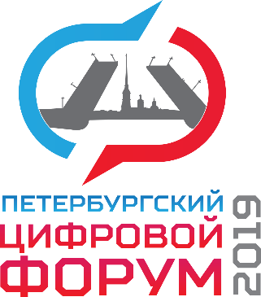

ПЕТЕРБУРГСКИЙ ЦИФРОВОЙ ФОРУМ 2019
Дата проведения: 29.08 – 30.08.2019
Место проведения: ЛЕНЭКСПО, павильон №7(Санкт-Петербург, Большой пр. В.О. 103)
Программа Лектория. Круглый стол «Что нам стоит ожидать от Искусственного Интеллекта»

30 августа, 10:00 – 11:30

К участию приглашены:
Эксперты в области разработки решений на ИИ из ведущих мировых компаний и российских разработчиков.
Модератор:
Малых Валентин Андреевич
к.т.н., старший исследователь в Huawei Noah's Ark lab

Темы к обсуждению:
- Какие области готовы к внедрению решений на основе искусственного интеллекта?
- Как решать проблему сбора данных?
- Как объяснить область применимости ИИ людям, далеким от области?
- Практика применения ИИ в сфере городской среды

Программа круглого стола:
Время | Тема | Спикер
10:00 – 10:30 | базовые вопросы искусственного интеллекта, что под этим подразумевается, и что можно ожидать от ИИ, а что не стоит. ИИ в области обработки естественного языка | Малых Валентин Андреевич  к.т.н., старший исследователь в Huawei Noah's Ark lab
10:30 – 10:45 | Практическое применение искусственного интеллекта и интернета вещей для обеспечения безопасности городской среды | Александр Ермаков  Управляющий партнер компании Awara IT, Региональный Директор Microsoft, технический эксперт MVP по направлению Business Solutions
10:45 – 11:00 | Применение технологий AI и Custom Vision. Как искусственный интеллект борется с обледенением крыш | Дмитрий Катсон  Заместитель директора дивизиона Microsoft, Awara IT

11:00 – 11:30 – открытая дискуссия
Участники дискуссии:
Малых Валентин Андреевич
к.т.н., старший исследователь в Huawei Noah's Ark lab
Ермаков Александр Владимирович
Управляющий партнер компании Awara IT, Региональный Директор Microsoft в России, технический эксперт MVP по направлению Business Applications и Azure
Хельвас Александр Валерьевич
Директор по развитию Центра Открытых Систем и Высоких Технологий
Катсон Дмитрий Яковлевич
Заместитель директора дивизиона Microsoft, Awara IT, технический эксперт MVP по направлению Business Applications
Марин Николай Алексеевич
Технический Директор IBM Russia/CIS

